Europejski Fundusz Rolny na rzecz Rozwoju Obszarów Wiejskich:
Europa inwestująca w obszary wiejskie.

Program seminarium 14 grudnia 2015 r.
Wymogi i warunki higieniczno – sanitarne przy wytwarzaniu i dystrybucji żywności.

10.00 Rejestracja uczestników

10.30 Otwarcie Artur Walasek – Wicemarszałek Województwa Lubelskiego

10.40 Sławomir Struski – Dyrektor Departamentu Rolnictwa i Środowiska
Zaangażowanie województwa w promocję żywności wysokiej jakości.

11.00 Elżbieta Wójcik – Prezes Lubelskiego Oddziału Polskiej Izby Produktu Regionalnego i Lokalnego
Możliwości współpracy producentów przy promocji i dystrybucji żywności wysokiej jakości.

11.30 Małgorzata Seroka - Lubelski Ośrodek Doradztwa Rolniczego w Końskowoli
Nowe uregulowania prawne przy sprzedaży bezpośredniej produktów pochodzenia zwierzęcego i MLO

12.00 Piotr Pietura – kierownik Oddziału Higieny Żywności, Żywienia i Przedmiotów Użytku, Wojewódzka Stacja Sanitarno-Epidemiologiczna w Lublinie
Produkcja żywności pochodzenia roślinnego na rynek lokalny w świetle obowiązujących regulacji prawnych

12.30 dr Halina Turlejska
Zasady GHP (Dobra Praktyka Higieniczna Good Hygienic Practice) i GMP (Dobra Praktyka Produkcyjna Good Manufacturing Practice), jako podstawa systemu zarządzania bezpieczeństwem żywności.

13.10 Przerwa kawowa

13.20 dr Halina Turlejska
Praktyczne aspekty wdrażania systemu HACCP (System Analizy Zagrożeń i Krytycznych Punktów Kontroli – Hazard Analysis and Critical Control Points) w małych zakładach produkcji i przetwórstwa żywności.

14.00 Eugeniusz Kowalski Prezes LGD Puszcza Białowieska
Zasady organizacji żywienia w kuchni agroturystycznej zgodnie z przepisami GHP i GMP.

14.30 dr Halina Turlejska
Podstawowe zasady dokumentowania działań w zakresie zarządzania bezpieczeństwem żywności w zakładzie.

15.10 Eugeniusz Kowalski Prezes LGD Puszcza Białowieska
Doświadczenia w zakresie wytwarzania produktów lokalnych i tradycyjnych zgodnie
z przepisami prawa żywnościowego.

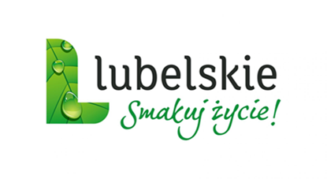
15.40 Degustacja produktów tradycyjnych

